Администрация Краснодарского края
Государственное казенное учреждение Краснодарского края
«Территориальный центр мониторинга и прогнозирования чрезвычайных ситуаций природного и техногенного характера»

Среднесрочный прогноз возникновения ЧС на сентябрь 2016 года

Прогноз подготовлен на основе информации «КЦГМС» филиала ФГБУ «Северо-Кавказское УГМС», ФГБУ «СЦГМС ЧАМ», Кубанского БВУ, Государственного управления ветеринарии Краснодарского края, филиала ФГУ «Россельхозцентр» по Краснодарскому краю, Управление Федеральной службы по надзору в сфере защиты прав потребителей и благополучия человека по Краснодарскому краю.

1. Прогноз природных явлений на сентябрь
1.1. Ориентировочный прогноз погоды на сентябрь по Краснодарскому краю по данным «КЦГМС» филиала ФГБУ «Северо-Кавказское УГМС»:
1-10.09 – местами кратковременные дожди, грозы, ночью 01.09 в отдельных пунктах сильный дождь. Ветер восточный с переходом в середине декады на западный, северо- западный 5-10 м/с, при грозе временами порывы до 13-18 м/с, в районе Новороссийска возможны порывы до 20-23 м/с. Температура воздуха ночью 17-22°, днем 27-32°, с понижением во второй половине декады на 2-4°.
11-20.09 – местами кратковременные дожди, грозы. Во второй половине декады ночью и утром возможен туман. Ветер преимущественно восточный, северо-восточный 5-10 м/с временами порывы до 15-18 м/с, в районе Новороссийска до 23 м/с. Температура воздуха ночью 12-17°, при прояснении в отдельные ночи понижение до 7-12°; днем 20-25°. На Черноморском побережье днем 22-27°, ночью 14-19°.
21-30.09 – В отдельные дни местами кратковременный дождь, гроза. Ночью и утром при прояснении возможен туман. Ветер преимущественно восточный 5-10 м/с. Температура воздуха ночью 9-14°, в юго-восточных предгорьях временами до +5...+8°; днем 20-25°, на Черноморском побережье ночью 15-18°, днем 22-27°.
Средняя месячная температура воздуха ожидается около и выше климатической нормы (норма в большинстве районов края 16-18°, в юго-восточных предгорьях 14-15°, на Черноморском побережье 18-20°.
Месячное количество осадков ожидается около и меньше климатической нормы (норма в большинстве районов края 40-60 мм, в предгорных районах и на Черноморском побережье, на участке Новороссийск – Джубга 60-90 мм, на участке Туапсе-Адлер 125-130 мм).
1.2. Гидрологический прогноз: среднемесячный приток в Краснодарское водохранилище в сентябре ожидается выше нормы и составит 270-330 м³/с (норма – 254 м³/с). Среднемесячный сток по р.Кубань - ГП Армавир в сентябре ожидается выше нормы и составит 140-160 м³/с (норма – 82,4 м³/с).
1.3. Прогноз опасных геологических явлений: в случае сильных продолжительных осадков и насыщения грунта влагой в сентябре возможна активизация экзогенных процессов на территории муниципальных образований: Апшеронский, Лабинский, Мостовский, Туапсинский районы и гг.Горячий Ключ, Геленджик, Новороссийск, Сочи.
1.4. Прогноз сейсмической активности: сейсмическая активность в сентябре ожидается в пределах фоновых значений.
1.5. Изменений радиационной, химической и бактериологической обстановки в сентябре не ожидается.

2. Прогноз чрезвычайных ситуаций.
В сентябре за период 1998-2015 года было зарегистрировано 697 происшествий и ЧС, из них 334 природного характера, 334 – техногенного и 29 биолого-социального.

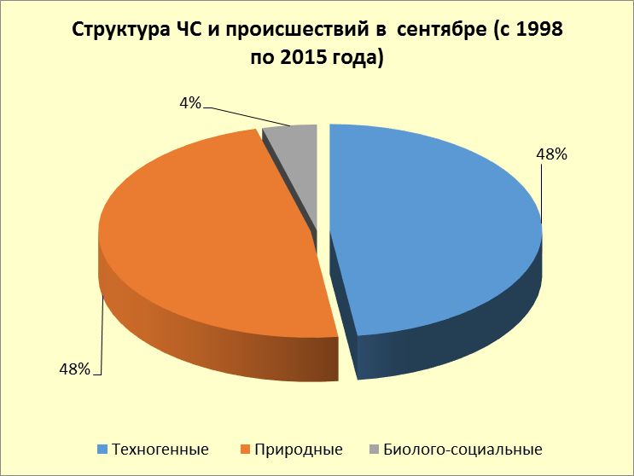

2.1. ЧС и происшествия природного характера.
Наибольшее количество чрезвычайных ситуаций и происшествий природного характера в сентябре возникают в результате лесных и ландшафтных пожаров на территории муниципальных образований: Славянский район и гг.Геленджик, Сочи.

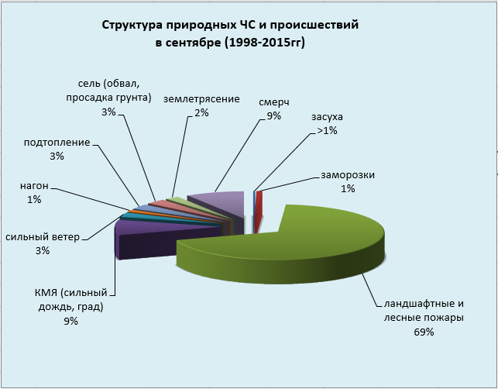

При установлении сухой и жаркой погоды местами по краю существует вероятность возникновения чрезвычайных ситуаций и происшествий, связанных с возникновением природных пожаров, гибелью сельхозкультур.
В результате КМЯ (сильные грозовые дожди, град, шквалистое усиление ветра) в отдельных пунктах края существует вероятность возникновения чрезвычайных ситуаций и происшествий, связанных с затоплением пониженных участков местности; повреждением автотранспорта, строений, сельхозугодий, увечьями и гибелью людей; авариями на объектах энергетики.
На реках края в сентябре отмечается межень. Но при выпадении сильных продолжительных дождей, возможно прохождение высоких дождевых паводков, преимущественно на реках Черноморского побережья.
Над акваторией Черного моря возможно формирование смерчей. В случае образования смерчей существует вероятность возникновения чрезвычайных ситуаций и происшествий, связанных с повреждением и гибелью морских судов и людей.

2.1.1. В отдельные дни сентября на территории всех муниципальных образований существует вероятность возникновения ЧС и происшествий, связанных с:
авариями на объектах энергетики;
подтоплением и затоплением территорий, населенных пунктов, пониженных участков не имеющих естественного стока воды;
подтоплением в результате подъема уровня грунтовых вод;
нарушением работы ливневых и дренажно-коллекторных систем;
прорывом прудов и повреждением регуляционных сооружений;
подмывом опор мостов, земляных насыпей ж/д путей (эстакад) на подходах к мостам, опор ЛЭП, автомобильных железных дорог;
возможным травматизмом людей;
затруднением в работе всей транспортной инфраструктуры и увеличением количества ДТП;
повреждением и разрушением построек, кровли, рекламных щитов, обрывом воздушных линий связи и электропередач, обрушением слабоукрепленных, широкоформатных и ветхих конструкций;
повреждением транспорта, увечьями людей из-за повала деревьев и рекламных щитов;
выходом из строя объектов жизнеобеспечения;
повреждением сельхозугодий, повреждением автотранспорта, крыш строений градом;
подтоплением пониженных участков, не имеющих естественного стока воды;
разрушением и размывом берегов рек.
Источник ЧС и происшествий – сильные осадки, гроза, град, шквалистое усиление ветра.

2.1.2. В отдельные дни сентября на территории муниципальных образований: Абинский, Апшеронский, Белореченский, Лабинский, Мостовский, Отрадненский, Крымский, Курганинский, Северский, Туапсинский, Успенский районы и гг.Анапа, Геленджик, Горячий Ключ, Новороссийск, Сочи возможны ЧС и происшествия, связанные с:
затоплением пониженных участков, не имеющих естественного стока воды;
затоплением прибрежных территорий в результате подъема уровней рек;
разрушением и размывом берегов рек;
затруднением в работе транспорта, увеличением ДТП;
выходом из строя объектов жизнеобеспечения.
Источник ЧС и происшествий – подъемы уровней воды.

2.1.3. В отдельные дни сентября на территории муниципальных образований: Абнский, Апшеронский, Крымский, Лабинский, Мостовский, Отрадненский, Северский, Туапсинский районы и гг.Геленджик, Горячий Ключ, Сочи существует вероятность возникновения ЧС и происшествий, связанных с:
перекрытием автомобильных и железных дорог;
повреждением опор ЛЭП и мостов, газо-, водо-, нефтепроводов, объектов жизнеобеспечения;
развитием эрозии берегов:
разрушением жилых домов, строений, строительных площадок;
возможным травматизмом и гибелью людей.
Источник ЧС и происшествий – оползни, обвалы, просадка грунта.

2.1.4. В течение сентября в связи с установлением сухой жаркой погоды и локальностью прогнозируемых осадков на территории всех муниципальных образований существует вероятность возникновения чрезвычайных ситуаций и происшествий, связанных с:
возгораниями и увеличениями площадей лесных пожаров, с возможностью перехода низовых пожаров в верховые с угрозой распространения на населенные пункты;
возникновением очагов природных пожаров на сельхозугодьях и в лесополосах;
возникновение очагов пожаров в местах массового отдыха населения (автокемпинги, палаточные лагеря, базы отдыха, места проведения пикников);
увеличением количества пожаров на объектах экономики и в населенных пунктах.
Источник ЧС и происшествий – пожароопасность 4, 5 класса.

2.1.5. В первой декаде сентября на территории муниципальных образований: Темрюкский, Туапсинский район, гг.Анапа, Геленджик, Новороссийск, Сочи возможно возникновение ЧС и проишествий, связанных с:
повреждением морских судов, находящихся в море;
гибелью маломореходных судов и возможной гибелью людей, находящихся на них.
Источник ЧС – формирование смерчей в море.

2.2. Чрезвычайные ситуации и происшествия техногенного характера.

Основными источниками чрезвычайных ситуаций и происшествий техногенного характера в сентябре являются обнаружение взрывоопасных предметов, крупные пожары и ДТП. Наибольшее количество техногенных чрезвычайных ситуаций и происшествий регистрируется на территории муниципальных образований: Ейский, Темрюкский районы и гг.Краснодар, Сочи.

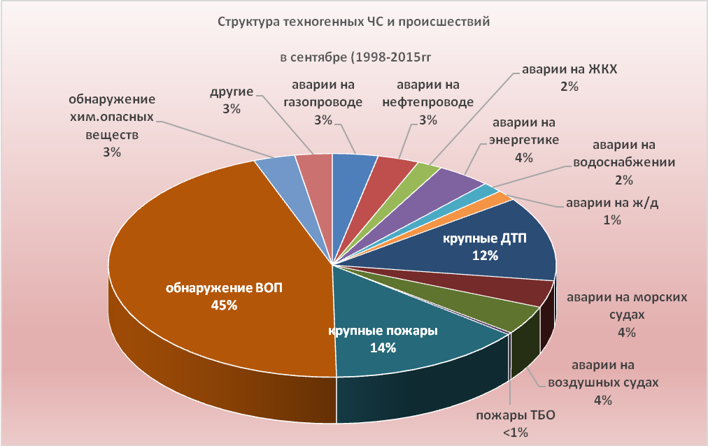

В сентябре наиболее вероятно возникновение чрезвычайных ситуаций и происшествий техногенного характера, связанных с авариями на автомобильных дорогах, авариями на морских судах, пожарами и обнаружением ВОП.

2.3. ЧС и происшествия биолого-социального характера.
В сентябре продолжится цветение амброзии, в результате чего возможно ухудшение состояния здоровья людей, страдающих аллергическими и астматическими заболеваниями.
В связи с началом грибного сезона возможны несчастные случаи, связанные с отравлением людей грибами, не исключены летальные исходы.
В связи с открытием охотничьего сезона существует вероятность возникновения несчастных случаев, связанных с использованием огнестрельного оружия.
Возможны случаи выхода людей в лесные массивы с последующей потерей ориентации на местности.
В сентябре существует вероятность возникновения очагов птичьего гриппа в местах скопления дикой и домашней птицы.
На территории края существует вероятность возникновения очагов заболевания АЧС и сибирской язвой.

